-МИНИСТЕРСТВО НАУКИ И ВЫСШЕГО ОБРАЗОВАНИЯ
РОССИЙСКОЙ ФЕДЕРАЦИИ
ФЕДЕРАЛЬНОЕ ГОСУДАРСТВЕННОЕ АВТОНОМНОЕ ОБРАЗОВАТЕЛЬНОЕ УЧРЕЖДЕНИЕ ВЫСШЕГО ОБРАЗОВАНИЯ
НОВОСИБИРСКИЙ НАЦИОНАЛЬНЫЙ ИССЛЕДОВАТЕЛЬСКИЙ ГОСУДАРСТВЕННЫЙ УНИВЕРСИТЕТ
Факультет информационных технологий
Кафедра параллельных вычислений

ОТЧЕТ

О ВЫПОЛНЕНИИ ПРАКТИЧЕСКОЙ РАБОТЫ

«Алгоритм балансировки. MPI+PosixThreads»

студента 2 курса, группы 21204

Шальнева Тимофея Андреевича

Направление 09.03.01 – «Информатика и вычислительная техника»

Преподаватель: Доцент, Кандидат технических наук
Власенко Андрей Юрьевич

Новосибирск 2023
СОДЕРЖАНИЕ
- ЦЕЛЬ……………………………………………………..………3
- ЗАДАЧА………………………………….……………………….3
- ОПИСАНИЕ РАБОТЫ……………………………………...…4
- ЗАКЛЮЧЕНИЕ…………………………………………...…...16
- Приложение 1. Исходный код программы…………....……17

ЦЕЛЬ
Цель практической работы состоит в закреплении MPI, изучении и применении на практике pthreads для реализации алгоритма, позволяющего балансировать нагрузку между несколькими процессами.

ЗАДАНИЕ
1. Реализовать алгоритм умножения балансировки для вычисления абстрактной задачи.
2. Вывести совокупное время выполнения заданий на этой итерации T^{p}_{k} =T^{p}_{k}(2) – T^{p}_{k}(1).В последней разности T^{p}_{k}(1) – засечка времени, сделанная процессом p в самом начале выполнения итерации k . T^{p}_{k}(2) – засечка времени, сделанная процессом p в конце выполнения итерации k сразу после того, как он закончил работать над заданиями и перестал брать задания у других. То есть после засечки T^{p}_{k}(2) процесс только ждет, когда остальные закончат свои операции, чтобы вместе перейти к следующей итерации. Таким образом, T^{p}_{k} – время активной работы процесса p на данной итерации k. Кроме того, после каждой итерации нужно посчитать время дисбаланса: Δ_{k} = max_{m,n} |T^{m}_{k -} T^{n}_{k}| и долю дисбаланса( Δ_{k}/max_{p} (T^{p}_{k}) ) * 100%

ОПИСАНИЕ РАБОТЫ
https://github.com/extio1/FIT_NSU4/blob/main/OPP/LoadBalance/loadbalance.c
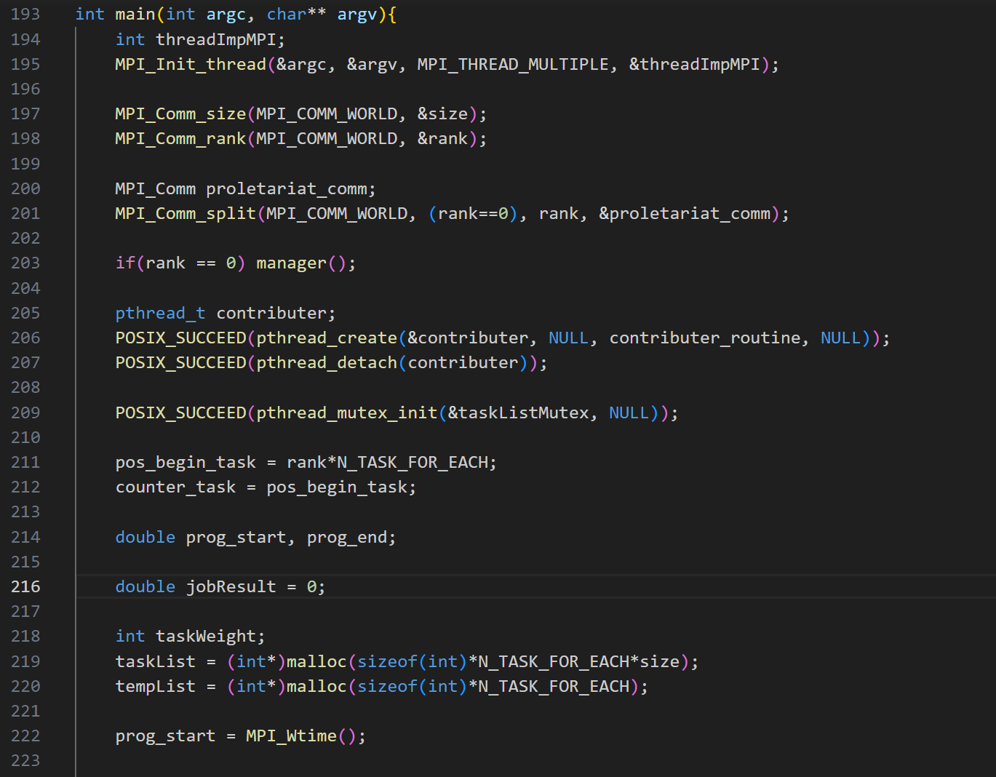
Начало программы, создаётся proletarial_comm для потоков, которые занимаются основными вычислениями.
Нулевой процесс берет на себя обязаности процесса-менеджера.
Создаётся поток contibuter, который будет общаться с менеджером и сообщать ему текущую вычислительную нагрузку на процесс.

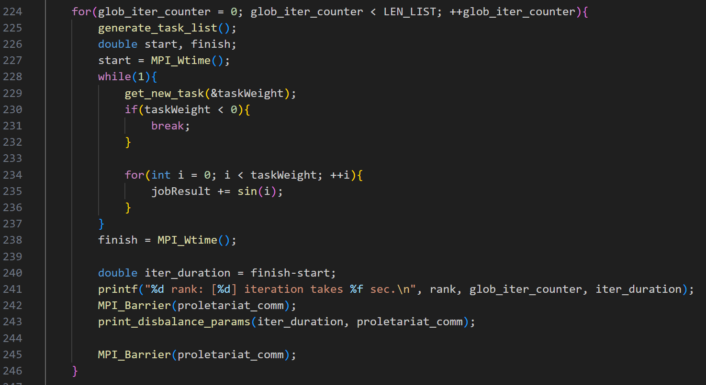
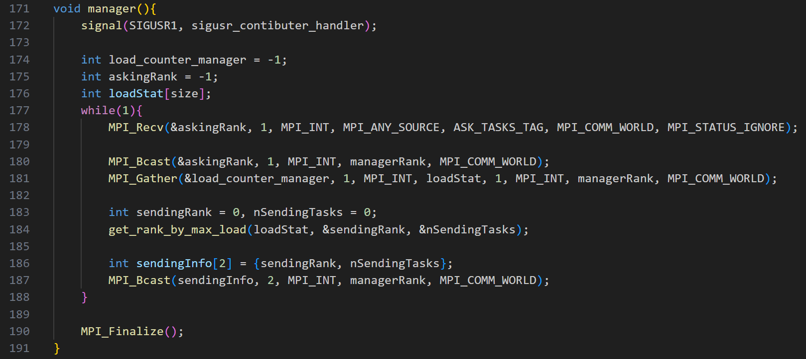
Основной цикл потока-рабочего: в начале итерации генерируется список задач. Далее пока бесконечный цикл while, выход из которого произойдет, когда вес следующей задачи станет равен -1. Работа состоит в вычислении синуса в цикле. После while каждый процесс печает время работы итерации, время дисбаланса на итерации и процент дисбаланса.
Процесс менеджера:
В бесконечном цикле manager ждёт в MPI_Recv запроса от любого рабочего процесса на задачи. В asking ранг ему приходит ранг процесса, который нуждается в работе. Далее он рассылает всем рабочим процессам ранг нуждающегося с помощью Bcast, в Gather собирает массив загрузки процессов в текущий момент времени. Имея данную информацию он может решить, какой процесс будет отправлять данные и сколько их он должен отправлять. Такую информацию он рассылает всем процессам Bcast’ом. Такое устройство manager процесса позволяет реализовать любой алгоритм переспределения нагрузки. В данном случае manager вычисляет ранг процесса, который имеет максимальную загрузку и размер данных для пересылки будет равно половине от загрузки максимального процесса.

Поток contributer.
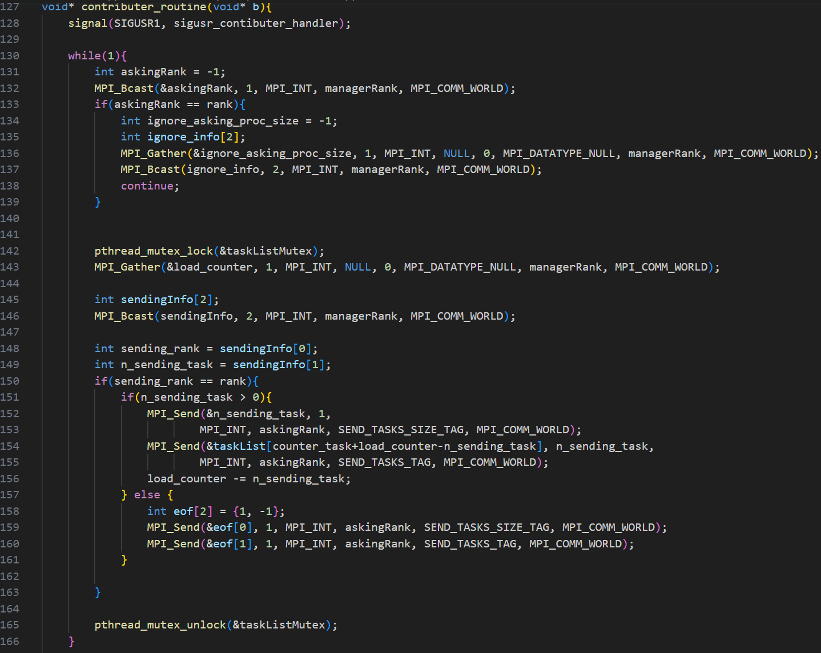
Данный поток порождается в каждом процессе и занимается общением с процессом-менеджером. В while(1) поток ждёт в Bcast уведомления от менеджера о начале работы. Когда он его получает, то сравнивает ранг запросившего процесса со своим. В случае, если они совпадают, то процесс не должен отправлять данные себе же, поэтому он выходит из основного процесса исполнения. Информация из Gather и Bcast внутри if не требуется процессу, и они нужны только для корректной отработки коллективных функций.
Если же ранг не совпадает с запросившим, то поток берет мьтекс на редактировние листа задач, для того, чтобы у него была актуальные данные о списке задач. Он входит в Gather и отправляет информацию о числе задач процессу-менеджеру. Далее ждет от него информации о том, какой процесс должен заниматься отправкой задач. Если полученный ранг совпадает с рангом текущего процесса, то он отправляет запросившему процессу сначала число элементов в массиве задач, затем сам этот массив.

Запрос задач потоком-вычислителем.
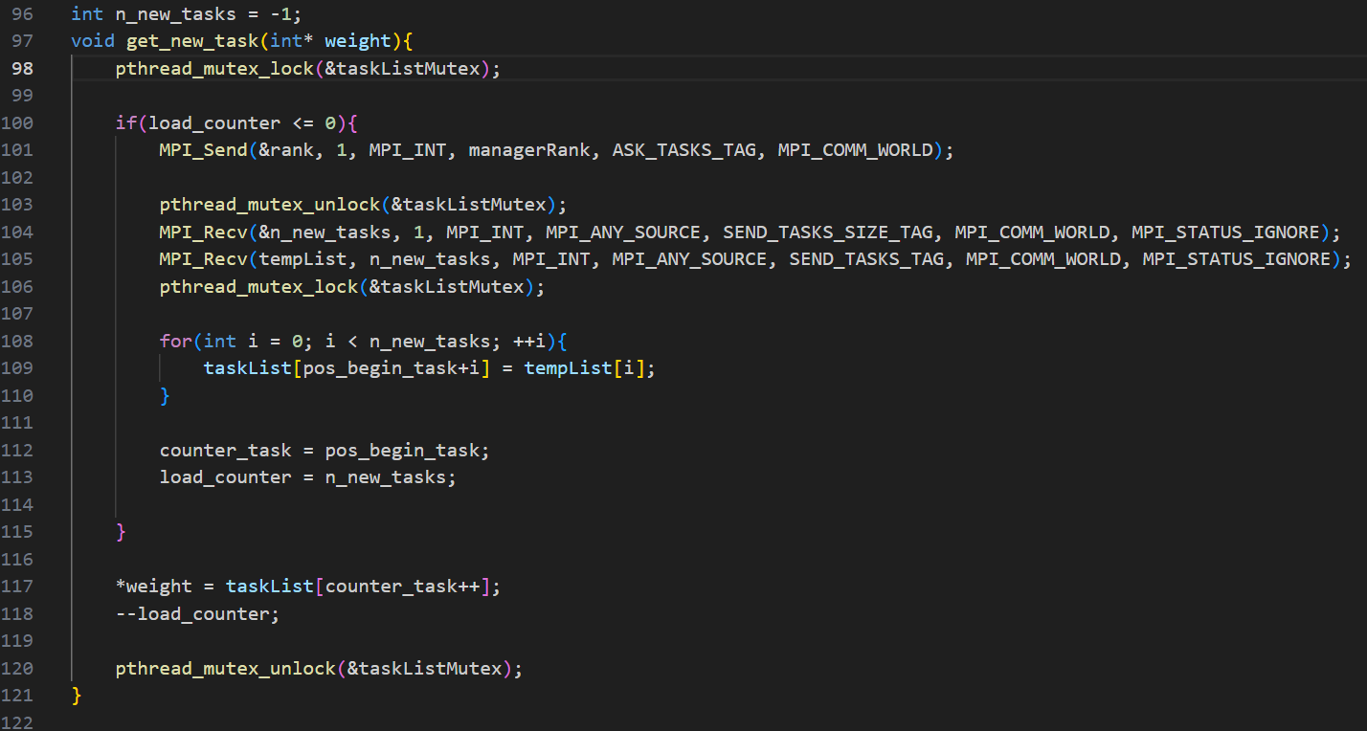
Процесс-вычислитель для того, чтобы взять новую задачу выполняет функцию get_new_task(). Тут если у него load_counter больше нуля, то он просто берет следующую задачу и уменьшает счетчик загрузки на один. Иначе отправляет запрос процессу-менеджеру на новые задачи, дожидается от потока какого-то другого процесса количества задач и сам массив этой длины задач. Берем мьютекс и заполняет массив текущих задач полученными.
Выход из основного цикла процесса-рабочего происходит, когда вес полученный в этой функции будет равен -1. Помещается такой вес contributer-потоком другого процесса, а команду на отправку EOF сообщения этому contributer-потоку отдаёт менеджер-процесс.

Пример вывода программы.
Параметры:
Процессов-вычислителей: 7
L=10000 (отвечает за разность в тяжести соседних задач в списке задач)
N_TASK_FOR_EACH=100
LEN_LIST=10

7 rank: [0] iteration takes 8.027893 sec.
4 rank: [0] iteration takes 8.147870 sec.
5 rank: [0] iteration takes 8.251915 sec.
6 rank: [0] iteration takes 8.279939 sec.
3 rank: [0] iteration takes 8.287909 sec.
2 rank: [0] iteration takes 8.327896 sec.
1 rank: [0] iteration takes 8.359952 sec.
[0] iteration: max diff 0.332059
[0] iteration: disbalance proportion 3.972020 %

7 rank: [1] iteration takes 5.915984 sec.
3 rank: [1] iteration takes 5.916001 sec.
6 rank: [1] iteration takes 5.956022 sec.
4 rank: [1] iteration takes 6.015967 sec.
1 rank: [1] iteration takes 6.044008 sec.
5 rank: [1] iteration takes 6.083996 sec.
2 rank: [1] iteration takes 6.264017 sec.
[1] iteration: max diff 0.348033
[1] iteration: disbalance proportion 5.556073 %

5 rank: [2] iteration takes 4.656011 sec.
3 rank: [2] iteration takes 4.791994 sec.
6 rank: [2] iteration takes 4.815994 sec.
1 rank: [2] iteration takes 4.840006 sec.
2 rank: [2] iteration takes 4.959991 sec.
4 rank: [2] iteration takes 5.011993 sec.
7 rank: [2] iteration takes 4.999985 sec.
[2] iteration: max diff 0.355982
[2] iteration: disbalance proportion 7.102611 %

7 rank: [3] iteration takes 3.715994 sec.
1 rank: [3] iteration takes 3.755983 sec.
5 rank: [3] iteration takes 3.775994 sec.
4 rank: [3] iteration takes 3.803977 sec.
6 rank: [3] iteration takes 3.888025 sec.
2 rank: [3] iteration takes 3.904000 sec.
3 rank: [3] iteration takes 3.899995 sec.
[3] iteration: max diff 0.188007
[3] iteration: disbalance proportion 4.815744 %

3 rank: [4] iteration takes 3.416007 sec.
5 rank: [4] iteration takes 3.435999 sec.
1 rank: [4] iteration takes 3.479990 sec.
4 rank: [4] iteration takes 3.471980 sec.
7 rank: [4] iteration takes 3.476010 sec.
6 rank: [4] iteration takes 3.555993 sec.
2 rank: [4] iteration takes 3.659978 sec.
[4] iteration: max diff 0.243972
[4] iteration: disbalance proportion 6.665932 %

7 rank: [5] iteration takes 3.575979 sec.
1 rank: [5] iteration takes 3.627989 sec.
5 rank: [5] iteration takes 3.627992 sec.
3 rank: [5] iteration takes 3.628014 sec.
4 rank: [5] iteration takes 3.767975 sec.
6 rank: [5] iteration takes 3.767985 sec.
2 rank: [5] iteration takes 3.875979 sec.
[5] iteration: max diff 0.299999
[5] iteration: disbalance proportion 7.739966 %

7 rank: [6] iteration takes 4.295998 sec.
4 rank: [6] iteration takes 4.447977 sec.
5 rank: [6] iteration takes 4.573254 sec.
6 rank: [6] iteration takes 4.575998 sec.
1 rank: [6] iteration takes 4.632004 sec.
2 rank: [6] iteration takes 4.639979 sec.
3 rank: [6] iteration takes 4.651994 sec.
[6] iteration: max diff 0.355996
[6] iteration: disbalance proportion 7.652545 %

2 rank: [7] iteration takes 5.855984 sec.
3 rank: [7] iteration takes 5.943992 sec.
5 rank: [7] iteration takes 5.932011 sec.
1 rank: [7] iteration takes 6.032012 sec.
4 rank: [7] iteration takes 5.999968 sec.
6 rank: [7] iteration takes 5.999995 sec.
7 rank: [7] iteration takes 6.059993 sec.
[7] iteration: max diff 0.204009
[7] iteration: disbalance proportion 3.366484 %

7 rank: [8] iteration takes 7.818187 sec.
2 rank: [8] iteration takes 7.919997 sec.
3 rank: [8] iteration takes 7.940005 sec.
5 rank: [8] iteration takes 7.948004 sec.
6 rank: [8] iteration takes 7.899998 sec.
1 rank: [8] iteration takes 8.040021 sec.
4 rank: [8] iteration takes 8.043973 sec.
[8] iteration: max diff 0.225786
[8] iteration: disbalance proportion 2.806895 %

4 rank: [9] iteration takes 5.739988 sec.
7 rank: [9] iteration takes 5.887992 sec.
3 rank: [9] iteration takes 5.924004 sec.
2 rank: [9] iteration takes 5.971966 sec.
6 rank: [9] iteration takes 5.935961 sec.
5 rank: [9] iteration takes 5.936010 sec.
1 rank: [9] iteration takes 6.004004 sec.
[9] iteration: max diff 0.264016
[9] iteration: disbalance proportion 4.397334 %

Минимальный процент дисбаланса составляет 2.806895%, максимальный — 7.739966%.
В среднем процесс дисбаланса - 5.4075604%.

Рис. 4. Название

% | 4proc | 7proc | 10proc | 12proc
min | 2.24567 | 2.806895 | 3.319775 | 3.993558
max | 6.624353 | 7.239966 | 6.982234 | 8.347300
avg | 3.438568 | 5.4075604 | 5.82888 | 6.6562915

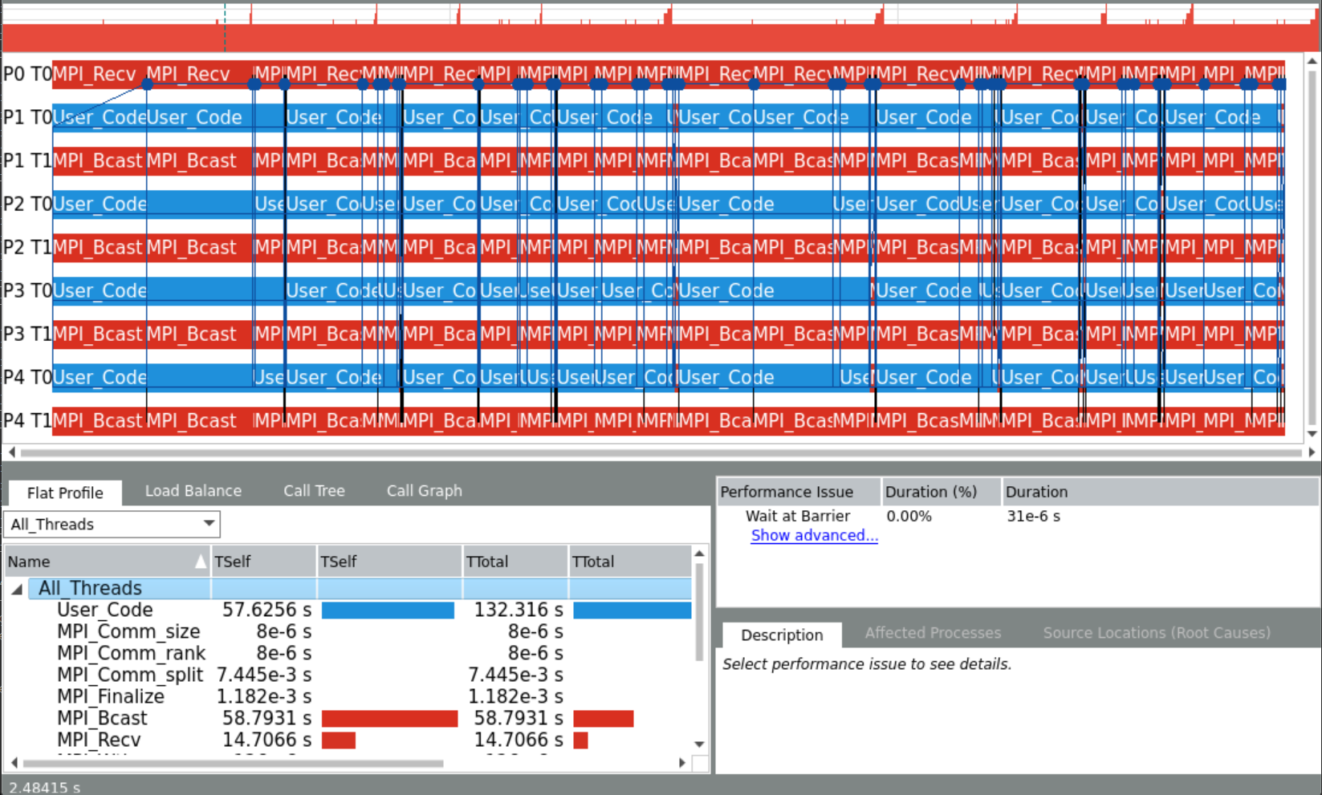

Вывод
Были применены на практике примитивы сихронизации — мьютексы. Написан алгоритм балансировки вычисления набора абстрактных незавимых задач. Опытным путём было выяснено, что отладка параллельных программ, в которых используются и потоки, и процессы является довольно трудозатратным занятием.
Приложение 1. Код параллельной программы

